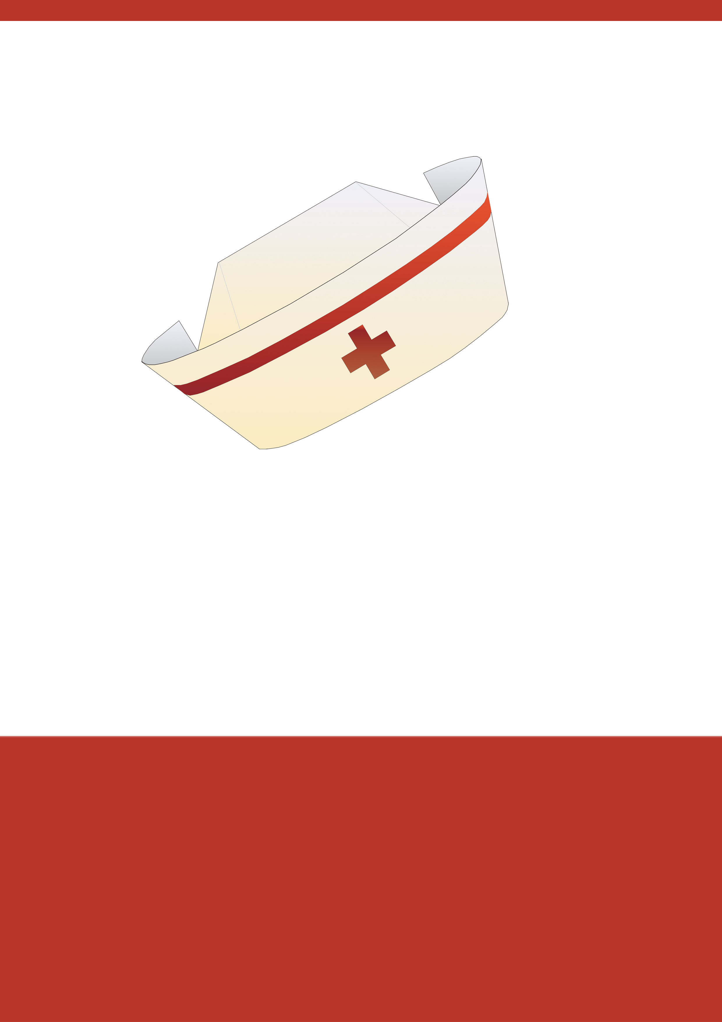
护士简历
姓名：小豆
毕业院校：北京护理学院
电话：138-xxxx-8000
邮箱：888888@超级简历
HI简历
基本情况
姓 名 |  |  | 性 别
民 族 |  |  | 出生年月
政治面貌 |  |  | 婚姻情况
籍 贯 |  |  | 学 历
身 高 |  |  | 体 重
电子信箱 |  |  | 联系电话
专 业
毕业院校
求职意向
教育情况
时间 |  | 院校名称 |  | 专业 |  | 学历
主修课程
技能特长
工作经验
时间 |  | 公司名称 |  | 职位 |  | 工作内容
英文、计算机水平
奖励荣誉
自我评价

自荐信
尊敬的领导：
您好！
非常感谢您能够呈阅我的求职信。我是xx大学xx届护理本科毕业生。我有扎实的医学基础知识，熟练的操作技术及出色的工作能力，我有信心胜任即将从事的工作。在此，我向贵单位毛遂自荐。
选择本身就意味着竞争，有竞争才能更充分的实现自我的价值。希望这次竞争的结果能够让我有在贵单位工作和学习的机会。
医学是一门神圣的科学，它的价值在于挽救人的生命。四年的理论学习和一年多的临床实践，我养成了严谨的学习态度，缜密的思维方式和坚韧的性格。对待患者我有一颗友爱关怀的心，我热爱护理事业。四年的医学熏陶圆了我的医学梦，让我的羽翼更加丰富，我要在实际的临床中继续深造。
在校期间，我不但学到了专业知识，更提高了综合素质，我曾任学生会生活部部长、理论中心组组长、组织开展多次党建知识学习活动，多次组织百家寝室评比,diy大赛,有一定的组织基础和创新处事能力。在努力学习本专业知识的同时，我不断充实自己，积极向党组织靠拢，现为党员，已接受高级党课培训，并顺利通过党课考试,努力使自己成为当今社会所需的复合型人才。
作为21世纪的大学生，我没有只满足于校内理论知识的学习，经常走向社会理论联系实际，从亲身实践中提高自己的综合能力。我相信我自己能够适应今天社会激烈的竞争环境。
最后真挚感谢您对我的关注，希望贵单位能给我一个实现梦想、展示才华的机会，祝贵院事业蒸蒸日上，屡创佳绩!盼望能接到您的答复信。
此致
敬礼
自荐人：xxx
20xx年11月28日

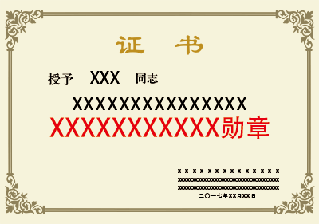





荣誉证书
期待您的回复!
THANK YOU!

